Giugno 2017

ATTUATORE KNX COMBINATO 6-12 CANALI

Flessibilità applicativa e funzionale per la gestione degli impianti di Home&building automation.

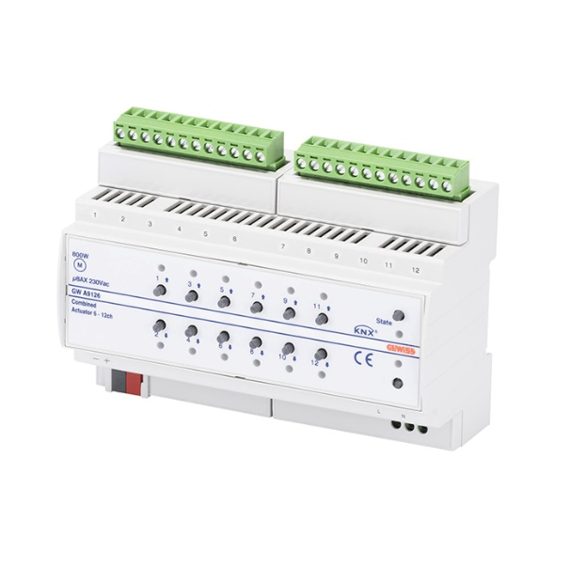L’attuatore KNX combinato 6/12 canali è dotato di 12 relè indipendenti da 8AX provvisti di 1 contatto di uscita NA, che permettono il controllo di 12 carichi in commutazione o 6 tapparelle/veneziane con motori 230Vac. Ogni coppia di canali può essere configurata separatamente: ciò significa che è possibile creare liberamente combinazioni tra tipologie di canali di uscita configurati come commutazione o comandi tapparelle.

Il dispositivo è dotato di 12 pulsanti frontali per l’azionamento diretto dei relè di commutazione o dei contatti per la salita e la discesa dei motori. Il comando dei carichi attraverso i pulsanti locali è possibile anche in caso di assenza di tensione BUS. In tal caso è necessario fornire al dispositivo l’alimentazione 230Vac. La configurazione dei parametri del dispositivo e del funzionamento dei pulsanti locali avviene tramite il software ETS.

Le funzionalità applicative disponibili sull’attuatore combinato sono: comandi temporizzati con funzione di pre-allarme allo spegnimento, comandi prioritari, gestione scenari, comandi di blocco, funzioni di sicurezza, porte logiche, segnalazione di stato uscita e allarme. La flessibilità applicativa e le funzioni software presenti sul dispositivo consentono di poter gestire sia impianti di home che di building automation garantendo grande adattabilità durante le fasi progettazione e messa in servizio del sistema. Il modulo occupa 8 moduli a guida DIN e viene montato all’interno di quadri elettrici o scatole di derivazione.